
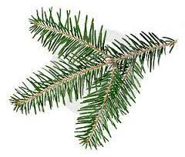
MYSLIVECKÝ SPOLEK PLEŠNICE A OBEC PLEŠNICE
VÁS ZVOU NA
PODZIMNÍ STŘÍLENÍ V PLEŠNICKÉ ROKLI
V SOBOTU 10.9.2022 OD 9.00 HOD
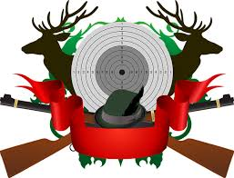

OD 10.00 HOD – SOUTĚŽE PRO DĚTI VE STŘELBĚ ZE VZDUCHOVKY A Z PRAKU

OBČERSTVENÍ ZAJIŠTĚNO!

DŮLEŽITÉ:
„ZÁJEMCI O BROKOVOU STŘELBU, KTEŘÍ NEJSOU DRŽITELI ZBRANÍ SE MUSÍ ŘEDEM DOMLUVIT S DRŽITELEM ZBRANĚ , KTERÝ JIM ZBRAŇ ZAPŮJČÍ A ZAJISTÍ DOHLED PŘI SAMOTNÉ STŘELBĚ“

